МИНИСТЕРСТВО ПУТЕЙ СООБЩЕНИЯ СССР
МОСКОВСКИЙ ОРДЕНА ЛЕНИНА
И ОРДЕНА ТРУДОВОГО КРАСНОГО ЗНАМЕНИ
ИНСТИТУТ ИНЖЕНЕРОВ ЖЕЛЕЗНОДОРОЖНОГО ТРАНСПОРТА
___________________им. Ф. Э. ДЗЕРЖИНСКОГО____________________

Кафедра охраны труда

Е. Я. ЮДИН, Г. Ф. КАЛМАХЕЛИДЗЕ,
Ю. П. ЧЕПУЛЬСКИИ

ИССЛЕДОВАНИЕ
ПРОИЗВОДСТВЕННОГО ШУМА

Методические указания к лабораторной работе № 4

по дисциплине
«ОХРАНА ТРУДА»

Москва 1989

Цель работы — изучить шумоизмерительную аппаратуру и методику санитарно-гигиенической оценки производственного шума.

1. ОСНОВНЫЕ ПОЛОЖЕНИЯ

1.1. Характеристика шума
Шумом называются всякого рода звуки, мешающие восприятию полезных звуков или нарушающие тишину, а также звуки, оказывающие вредное или раздражающее действие на организм человека.
Шум является одним из наиболее распространенных вредных производственных факторов. Помимо неблагоприятного физиологического и психологического воздействия, он увеличивает утомляемость, снижает производительность труда, ухудшает восприятие речи и звуковых сигналов. Работники железнодорожного транспорта часто подвергаются воздействию интенсивного шума. Поэтому борьба с неблагоприятным воздействием шума является одной из важнейших задач охраны труда. С физической точки зрения разницы между шумом и звуком нет. Физиологически шум определяется ощущением органа слуха. Установлено, что диапазон частот колебаний звуковых волн, воспринимаемых ухом человека, находится в пределах 16—20000 Гц. Звук с частотой ниже 16 Гц называется инфразвуком, с частотой выше 20 000 Гц - ультразвуком.
Основными физическими параметрами, характеризующими шум в какой-либо точке пространства, являются: звуковое давление р и уровень звукового давления L_{p}, частота f, интенсивность звука I и уровень интенсивности L_{I} .
Встречающиеся на практике шумы можно представить в виде суммы простых гармонических тонов, соответствующих синусоидальным колебаниям звукового давления, т. е. избыточного давления в точке наблюдения по сравнению со средним атмосферным давлением. Каждое такое колебание характеризуется средним квадратическим значением звукового давления и частотой. Единицей частоты колебаний является герц (Гц), т. е. одно полное колебание в секунду.
Уровень звукового давления в децибелах (дБ) определяют по формуле
где — среднее квадрэтическое значение звукового давления в точке наблюдения, Па;
Р₀ — пороговая величина звукового давления, являющаяся порогом слышимости при частоте 1000 Гц (установлена международным соглашением); Р₀ = Па.

Интенсивность звука I представляет собой поток энергии, переносимой звуковыми волнами в единицу времени через площадку поверхностью 1 м², расположенную перпендикулярно направлению распространения звуковых волн. Интенсивность звука измеряется в Вт/м². Ее величина связана со звуковым давлением
где — плотность воздушной среды, кг/м³;
с — скорость звука в воздухе, м/с.
По аналогии с уровнем звукового давления введено понятие уровня интенсивности звука (дБ)
где I — фактическая интенсивность звука в данной точке пространства, Вт/м²;
I₀ — пороговое значение интенсивности; Вт/м².
Пороговые величины I₀ и подобраны так, что при нормальных атмосферных условиях уровень звукового давления численно равен уровню интенсивности

Зависимость уровней звукового давления (в децибелах) от частоты называется частотным спектром или просто спектром физической величины. Говоря о спектре, необходимо указывать ширину частотных полос, в которых производится определение спектра. Чаще всего применяются октавные и третьоктавные полосы. Октавная полоса (октава) — это такая полоса частот, в которой верхняя граничная частота f_{гр}._{в} в два раза больше нижней f_{гр}._{н.} Полоса частот характеризуется среднегеометрической частотой

Значения среднегеометрических и граничных частот октавных полос, принятых для гигиенической оценки шума, приведены в табл. 1.1.
Таблица 1.1
Среднегеометрические и граничные частоты октавных полос, Гц
Среднегеометрическая частота | Диапазон частот октавной полосы
63 | 45—90
125 | 90—180
250 | 180—355
500 | 355—710
1000 | 710-1400
2000 | 1400—2800
4000 | 2800—5600
8000 | 5600—11200
Характер спектра производственного шума может быть низкочастотным, среднечастотным и высокочастотным с максимумом звукового давления на частотах:
низкочастотный — до 300 Гц;
среднечастотный — 300 — 800 Гц;
высокочастотный — выше 800 Гц.
Кроме того, шумы подразделяются:
-на широкополосные, с непрерывным спектром шириной более одной октавы (такие шумы имеют характер шума водопада или подвижного состава);
-на тональные, в спектре которых имеются слышимые дискретные тона (такие шумы имеют характер воя, звона, свиста и т. п.).
По временным характеристикам шумы разделяются на постоянные, уровень которых за 8-часовой рабочий день изменяется во времени не более чем на 5 дБ, и непостоянные, уровень которых изменяется более чем на 5 дБ.

1.2. Определение суммарного уровня звукового давления, создаваемого несколькими источниками.
Для разработки мероприятий по борьбе с шумом необходимо определить суммарный уровень звукового давления, создаваемый одновременной работой нескольких машин. При этом уровни звукового давления каждой машины могут различаться по величине или быть равны.
Для суммирования уровней звукового давления различных источников, можно пользоваться методом относительных долей, сущность которого заключается в следующем: выписывают уровни, создаваемые в точке измерения отдельно каждым из п источников, в убывающей последовательности L₁ > L₂ > ... > L_{n}. Принимают, что источник L₁ вносит в суммарный уровень долю, равную 1. Затем по разности уровней L₁— L₂ находят долю второго источника, а по этой доле — и добавку ΔL . Суммарный уровень шума от источников L₁ и L₂ при одновременной работе определяют по формуле

Для удобства в работе значение ΔL в зависимости от разности L₁— L₂ приведено в табл. 1.2.

Таблица 1.2
Нахождение величины ΔL, дБ
Разность двух складыьаемых уровней L₁— L₂ | Добавка к более высокому уровню ΔL | Разность двух складываемых уровней L₁— L₂ | Добавка к более высокому уровню ΔL
0 | 3.0 | 6 | 1.0
1 | 2.5 | 7 | 0.8
2 | 2.0 | 8 | 0.6
3 | 1.8 | 9 | 0.5
4 | 1.5 | 10 | 0.4
6 | 1.2 | 15 | 0.2
 |  | 20 | 0

Далее полагают, что полученный суммарный уровень L_{Σ} вносит свою долю, равную 1, и описанным выше способом определяют долю следующего источника. Таким образом получат суммарный уровень всех п источников.
Если уровни звукового давления рассматриваемых источников равны, то их суммарный уровень L_{Σ} рассчитывают следующим образом:

где L — уровень звукового давления одного источника;
п — общее число одинаковых источников.
Значение 10∙lgn в зависимости от числа источников находят по табл. 1,3.

Таблица 1.3
Нахождение добавки 10∙lgn
Число источников шума, п | Добавка к уровню одного источника 10 lgn, дБ | Число источников шума, п | Добавка к уровню одного источника 10 lgn, дБ
1 | 0 | 8 | 9
2 | 3 | 10 | 10
3 | 6 | 20 | 13
4 | 6 | 30 | 15
5 | 7 | 40 | 16
6 | 8 | 100 | 20

2. НОРМИРОВАНИЕ ШУМА
Вредность шума как фактора производственной среды диктует необходимость ограничивать его уровни на рабочих местах. Нормирование шума производится методом предельных спектров (ПС) и методом уровня звука.
Метод предельных спектров применяется для нормирования постоянного шума. Он предусматривает ограничение уровня звукового давления (в дБ) в октавных полосах со среднегеометрическими частотами 63, 125, 250, 500, 1000, 2000, 4000 и 8000 Гц. Совокупность этих предельных октавных уровней называют предельным спектром. Номер предельного спектра численно равен уровню звукового давления в октавной полосе со среднегеометрической частотой 1000 Гц. Например, «ПС-80» означает, что данный предельный спектр имеет на частоте 1000 Гц, уровень звукового давления 80 дБ. Метод уровней звука применяется для нормирования непостоянного шума. Его характеристикой является уровень звука в дБА, который получается при измерениях шумомером общего уровня звукового давления с использованием корректирующей схемы А. Частотная чувствительность этой схемы соответствует чувствительности уха человека. Ее вид представлен на рис. 2.1.
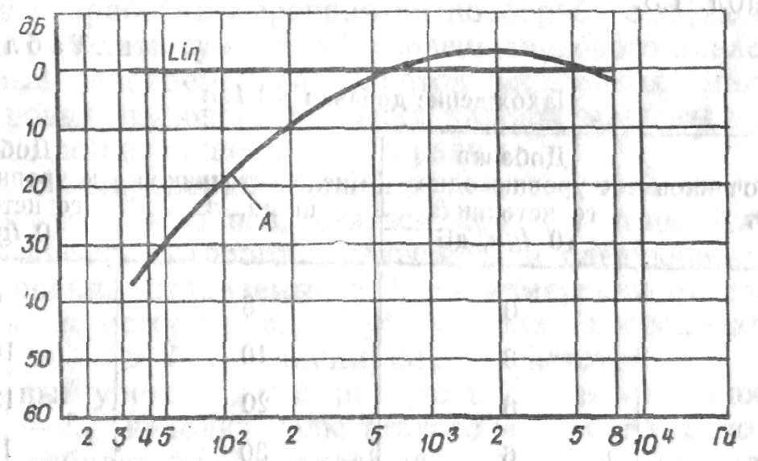
Рис. 2.1. Линейная Lin и А корректированная частотные характеристики шумомера.

Нормативные уровни шума, согласно ГОСТ 12.1.003—83, приведены в табл. П. 1.
Для ориентировки в величинах уровней звука, которые встречаются на практике, может служить табл. 2.1.
Исходные данные для исследования шума заносятся в табл. П.2.1. Приложение представляет собой форму протокола для обработки экспериментальных данных (выдается преподавателем при проведении лабораторной работы).
Сопоставив измеренный октавный спектр постоянного шума и допустимый, можно определить требуемую эффективность мероприятий по снижению шума в каждой октавной полосе частот
(2.1)
где L_{j}— измеренный октавный уровень звукового давления в j-и октавной полосе, дБ;
L_{jдоп} — допустимый уровень звукового давления, согласно рис. П. 2.1 или нормам табл. П. 1.
Если продолжительность воздействия постоянного шума за смену Δt меньше, чем 480 мин, то при определении L_{jдоп} необходимо сделать поправку к цифрам допустимых октав-ных уровней звукового давления (строка 7 табл. П. 2.1 «Приложения») и найти допустимые октавные уровни
(2.2)

Таблица 2.1
Уровни звука, создаваемые некоторыми источниками
Источник шума | Уровень звука дБА
Порог слышимости | 0-10
Шелест листвы, шум слабого ветра | 10-20
Шепот на расстоянии 1м | 30-40
Очень тихая музыка (по радио) | 40-50
Шум в комнате с окнами на улицу | 40-50
Тихая речь | 50-60
Громкая речь | 60-70
Музыка (через громкоговоритель) | 70-80
Шум на улице с интенсивным движением | 70-80
Шум в цехе завода | 90-100
Оркестровая музыка (фортиссимо) | 100-110
Шум при работе пневматического инструмента | 110-120
Порог болевого ощущения | 120-130
Шум на расстоянии 1 м от сопла реактивного двигателя | 130-150

3. ЭКСПЕРИМЕНТАЛЬНАЯ ЧАСТЬ

3.1. Описание установки
Схема экспериментальной установки, применяемой в данной работе, изображена на рис. 3.1. Она состоит из генератора шума, шумовой камеры с микрофоном и источниками шума, шумомера и октавного фильтра-анализатора.
Создаваемое в шумовой камере 5 посредством источников шума I и II звуковое давление, воспринимается микрофоном 4 и преобразуется в аналоговый сигнал, который в дальнейшем усиливается и исследуется с помощью шумомера 1 и анализатора 3.

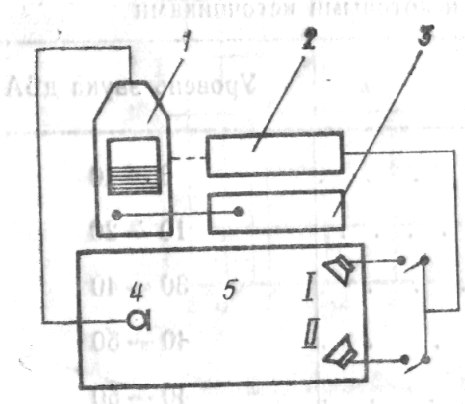

Рис. 3.1. Схема экспериментальной установки:
1 — шумомер;
2 — генератор шума;
3 — октавный фильтр;
4 — микрофон;
5 — шумовая камера;
1, II — источники шума

3.1.1. Шумомер.
Для измерения уровней звукового давления применяется объективный шумомер типа SPM 101 с электрическим микрофоном, установленным в шумовой камере.
Шумомер РМ 101 (рис. 3.2) представляет собой переносной прибор, который питается от источника постоянного тока напряжением 6,5—9 В. Прибор служит для измерения уровня звукового давления в диапазоне от 30 до 140 дБ.
Принцип его работы состоит в следующем: звуковое давление действует на приемную часть микрофона 1, в результате на его выходе создается переменное электрическое напряжение, пропорциональное звуковому давлению. Далее сигнал усиливается микрофонным усилителем, выпрямляется и из меряется стрелочным указателем 3.

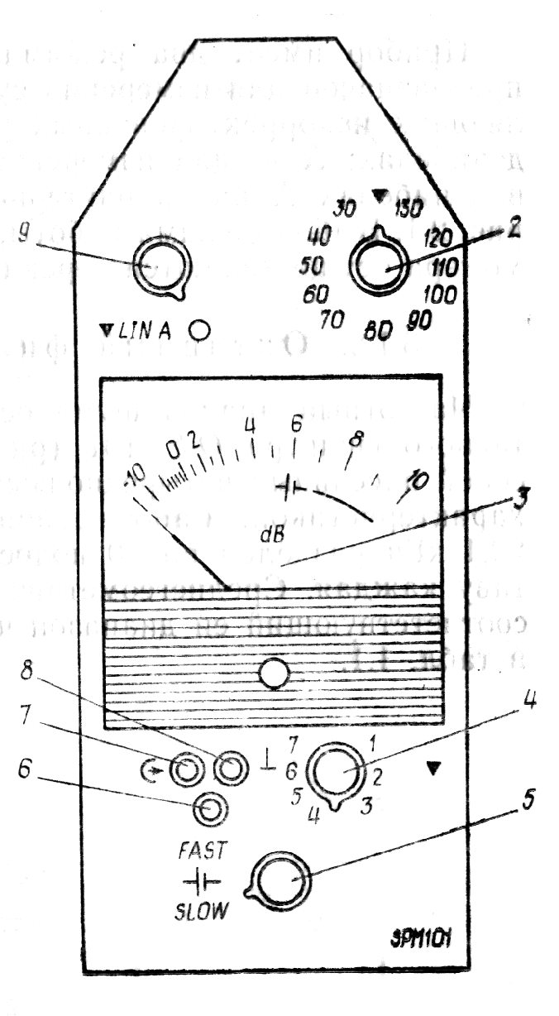

Рис. 3.2. Общий вид шумомера SPM 101:
/ — микрофонный вход;
2 — ручка переключателя диапазонов;
3—стрелочный прибор;
4 — ручка регулятора усиления;
5 — переключатель динамики показаний и контроль источника питания;
6 — -гнездо «вход»;
7 — гнездо «выход»;
8 — гнездо «земля»;
9 — переключатель режима работы и включения прибора

Шкала указателя отградуирована в пределах от — 10 до + 10 дБ. Изменение пределов измеряемых уровней производится ступенями через 10 дБ с помощью переключателя диапазонов 2.
Контроль источника питания и переключение динамики указаний «slow» — медленно, «fast» — быстро производится переключателем 5. При этом указание «fast» применяется при измерении постоянных шумов. Во всех остальных случаях следует пользоваться указанием «slow».
Шумомер имеет электрическую калибровку, позволяющую выбрать правильную величину усиления (при удалении микрофона от шумомера на выносном кабеле различной длины либо при изменении напряжения источника питания) с помощью ручки 4 калибрующего регулятора.
Прибор имеет два режима работы: LIN — линейный, предназначен для измерения суммарных и частотных составляющих некорректированных уровней звукового давления в децибелах; А — для измерения уровней звукового давления в децибелах А на характеристике «А» (дБА) согласно рис. 2.1. Выбор режима работы, включение и выключение шу-момера осуществляются переключателем 9.

3.1.2. Октавный фильтр (анализатор).
Частотный анализ шума осуществляется с помощью октавного фильтра OF 101
(рис. 3.3), который представляет собой пассивный четырехполюсник с регулируемой частотной характеристикой. Рабочий диапазон частот от 22,4 Гц до 22,4 кГц разделен на 10 полос, шириной пропускания в октаву каждая. Среднегеометрическая частота полосы f_{cp} и соответствующий ей диапазон частот пропускания приведены в табл. 1.1.
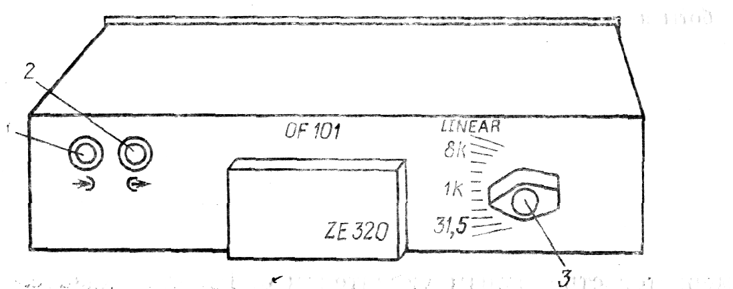
Рис. 3.3. Общий вид октавного фильтра: 1 — гнездо «вход»; 2 — гнездо «выход»; 3 — ручка переключателя полосы пропускания.

Гнезда 1 и 2 (см. рис. 3.3) фильтра служат для электрического соединения с шумомером. Выбор полосы пропускания производится с помощью переключателя 3, который в начале измерения устанавливается на отметку 63 Гц.

3.1.3. Генератор шума
Генератор шума необходим для питания источников шума и представляет собой регулируемый по частоте и мощности, выполненный на транзисторах, широкополосный усилитель
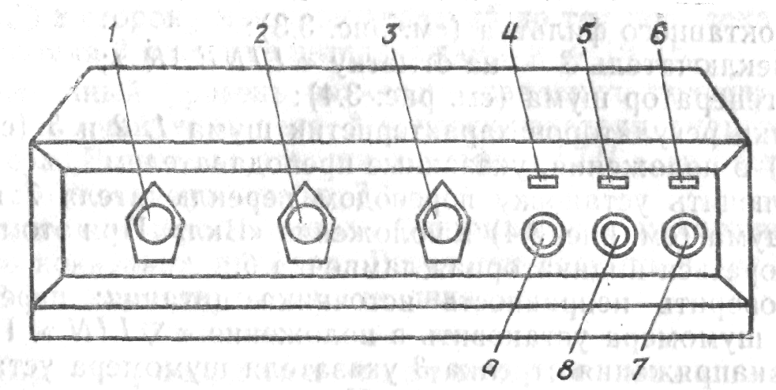
Рис. 3.4. Общий вид генератора шума: / — регулятор низких частот; 2 — регулятор уровня; 3 — регулятор верхних частот; 4,5,6 — сигнальные лампы; 7 — тумблер включения установки; 8, 9 — тумблеры включения соответственно второго и первого источников шума

электронных шумов схемы. Общий вид генератора представлен на рис. 3.4.
В одном корпусе с генератором шума собран стабилизированный источник питания шумомера SPM 101. Включение в сеть установки производится тумблером 7, а источников шума I и II — тумблерами 9 и 5, соответственно расположенными на лицевой панели генератора (рис. 3.4).
При помощи ручек управления 1, 2 и 3 возможно регулирование частотного состава и уровня звукового давления в шумовой камере. Положение указанных органов задается преподавателем.

3.2. Измерение уровня звукового давления и проведение частотного анализа шума.

3.2.1. Подготовка установки к измерениям.
Установить органы управления приборами в исходное положение:
а) шумомера (см. рис. 3.2):
переключатель 9 — на 0;
переключатель 5 — на индекс «»;
ручку калибрующего устройства 4 — на 1;
переключатель диапазонов 2 — на индекс ;
б) октавного фильтра (см. рис. 3.3):
переключатель 3 — на отметку « LINEAR »;
в) генератор шума (см. рис. 3.4):
ручки регуляторов характеристик шума 1, 2 и 3 (см. рис. 3.4) в положения, указанные преподавателем.
Включить установку переводом переключателя 7 генератора шума (см. рис. 3.4) в положение «Вкл». При этом должна загореться индикаторная лампочка 6.
Проверить исправность источника питания: переключатель 9 шумомера установить в положение «LIN». При наличии напряжения стрелка 3 указателя шумомера установится в секторе с индексом «». После проверки источника переключатель 5 шумомера перевести в положение «fast».
Откалибровать шумомер, для чего ручку регулятора 4 поворачивать в сторону больших чисел до тех пор, пока стрелка указателя 3 не придет в движение. После этого ручку 4 вращать в сторону меньших чисел ровно столько, сколько необходимо для возвращения стрелки в исходное положение (прибор откалиброван и после проверки преподавателем готов к измерениям).
Примечание. На всем протяжении измерений ручку 4 шумомера не переставлять!

3.2.2. Проведение измерений уровня звукового давления.
Включить источник шума 1 тумблером 9 на лицевой панели генератора шума (см. рис. 3.4).
Ручкой 2 шумомера производить переключения от величины 130 в сторону меньших
Таблица 3.1
Результаты измерения характеристик источников шума.
Источники шума | Уровни звукового давления, дБ |  | Уровни звукового давления (дБ) в октавных полосах со среднегеометрическими частотами (Гц)
 | LIN | А | 63 | 125 | 250 | 500 | 1000 | 2000 | 4000 | 8000
I
II

значений до тех пор, пока стрелка указателя 3 не установится между 0 и + 10 дБ.
Измеренный уровень звукового давления получится как сумма значений указателя 3 и переключателя диапазонов 2 шумомера. Результат занести в графу « LIN » соответствующего источника шума табл. 3.1.
Установить переключатель 9 шумомера в положение «А» и снять показания прибора. Результат занести в графу «А» табл. 3.1 соответствующего источника.

3.2.3. Проведение частотного анализа.
Установить органы управления приборами в исходное положение:
а) шумомера (см. рис. 3.2): переключатель 9 — на отметку «LIN»;
б) октавного фильтра (см. рис. 3.3): переключатель 3 — на отметку «63 Гц».
Считать показания шумомера, руководствуясь разделом 3.2.2, и занести результат исследуемого источника в соответствующую графу табл. 3.1. Для заполнения остальных граф последовательно установить переключатель 3 октавного фильтра (см. рис. 3.3) на частоты 125 — 8000 Гц.
Вернуть органы управления приборами в исходное положение в следующей последовательности:
а) шумомера (см. рис. 3.2); переключатель 2 - на индекс :
б) октавного фильтра (см. рис. 3.3): переключатель 3 — на отметку «63 Гц»;
в) генератора шума (см. рис. 3.4):
тумблер 9 в положение «Выкл.» (отключен источник шума I);
тумблер 8 в положение «Вкл.» (включен источник шума II).
Для получения характеристик источника шума II выполнить указания разделов 3.2.2 и 3.2.3, после чего выключить источник II.

3.3. Гигиеническая оценка параметров шума
Для проведения гигиенической оценки параметров шума необходимо выполнить следующее:
перенести данные спектра источника шума, указанного преподавателем, из табл. 3.1 в строку 6 табл. П. 2.2. и на график рис. П. 2.1. На рис. П. 2.1 полученные точки последовательно соединить прямыми линиями;
по виду спектра оценить его характер (широкополосный, тональный и т. д.) и внести соответствующую запись в строку 4 табл. П. 2.1;
получить поправку на характер спектра (см. примечание Приложения 1), которую внести в строку 6 табл. П. 2.1;
для рабочего места, заданного преподавателем, определить номер предельного спектра ПС (см. табл. П.1 Приложения 1) и занести его значение в строку 2 табл. П. 2.1;
заполнить оставшиеся строки таблиц П. 2.1 и П. 2.2;
построить на рис. П. 2.1 протокола измерений кривую допустимых октавных уровней шума по данным строки 5 табл. П. 2.2;
превышение норм определить по разности ординат измеренного и допустимого спектров в каждой октавной полосе частот;
по полученным превышениям выбрать мероприятия (см. Приложение 3), обеспечивающие снижение уровня звукового давления до допустимых пределов.

3.4. Сложение уровней звукового давления двух источников
Для выполнения сложения установить органы управления приборами в следующие положения:
а) шумомера (см. рис. 3.2): переключатель 9 — на индекс ««LIN»;
б) октавный фильтр (см. рис. 3.3):
переключатель 3 выбора полосы пропускания—на « LIN ».
Тумблером 9 на панели генератора шума (см. рис. 3.4) выключить источник шума 1 и измерить уровень звукового давления, руководствуясь разделом 3.2.2. Результат занести в столбец « L1N » соответствующей строки табл. П. 2.3. Выключить источник шума I.
Повторить указания раздела для источника шума II.
Повторить указания этого раздела для измерения уровня звукового давления, создаваемого одновременной работой источников шума I и II. Результат занести в табл.
П. 2.3 «Суммарный уровень звукового давления — измеренный». Выключить источники шума.
Рассчитать суммарный уровень звукового давления, создаваемый одновременной работой источников шума I и II, применяя формулу (1.6). Результаты занести в соответствующие разделы табл. П. 2.3.
Сравнить между собой суммарные уровни звукового давления, полученные различными способами, и сделать выводы о сопоставимости результатов.
Вернуть органы управления приборами в исходное положение в следующей последовательности:
а) шумомера (см. рис. 3.2):
переключатель диапазонов измерения 2—на индекс ;
переключатель 9 — на 0;
б) генератор шума (см. рис. 3.4); тумблеры 7, 8 и 9 — «Выкл.».
По результатам проделанной работы сделать выводы и записать их в лабораторную тетрадь.

4. СОДЕРЖАНИЕ ОТЧЕТА
Отчет по лабораторной работе должен содержать следующие разделы:
описание экспериментальной установки и ее схему (см. рис. 3.1);
основные определения и расчетные формулы;
протокол измерений («Приложение 2»);
гигиеническую оценку шума и рекомендации по снижению его вредного действия.

КОНТРОЛЬНЫЕ ВОПРОСЫ
1. В чем заключается вредное действие шума на организм?
2. Какие параметры характеризуют шум?
3. Какой диапазон частот различает ухо человека?
4. Как найти суммарный уровень звукового давления нескольких одинаковых источников шума?
5. Как найти суммарный уровень звукового давления различных источников шума (двух и более)?
6. Как производится нормирование шума?
7. Для чего применяются дБА?
8. Каким прибором измеряют уровень звукового давления?
9. Что такое спектр шума?
10. Как получить спектральный состав исследуемого шума?
11. Что такое октава?
12. Что такое среднегеометрическая частота и как найти ее значение?
13. Что такое пороговая величина звукового давления и каково ее значение?
14. Чему соответствует чувствительность характеристики А шумомера?
15. Когда применяется нормирование в эквивалентных корректированных уровнях звука?
16. Как определить допустимый уровень звукового давления при продолжительности воздействия постоянного шума менее рабочей смены?
17. Из каких основных элементов состоит шумоизмерительная аппаратура?
18. С помощью какого прибора производится анализ исследуемого шума? Какова ширина полосы пропускания данного прибора?
19. Как устанавливается тональный характер шума, когда шум тональный?
20. Какими способами и средствами достигается снижение шума до допустимых пределов?

СПИСОК РЕКОМЕНДУЕМОЙ ЛИТЕРАТУРЫ
1. Защита от шума. Справочник проектировщика./Под ред. Е. Я. Юдина. М.: Стройиздат, 1974, 134 с.
2. ГОСТ 12.1.003—83 ССБТ. ШУМ. Общие требования безопасности. М.: Изд. стандартов, 1983, 7 с.
3. Клюкин И. И. Борьба с шумом и звуковой вибрацией на судах. Л.: Судостроение, 1971, 146 с.
4. Юдин Е. Я., Калмахелидзе Г. Ф., Чепульский Ю. П. Исследование производственного шума. Методические указания к лабораторной работе № 4. МИИТ, 1985.

ПРИЛОЖЕНИЕ 1
Таблица П.1
Нормативные уровни звукового давления в октавных полосах частот,
уровни звука и эквивалентные уровни звука на рабочих местах
Выписка из ГОСТ 12.1.003-83
Рабочие места | Уровни звукового давления (дБ) в октавных полосах со среднегеометрическими частотами (Гц) |  |  |  |  |  |  |  | Уровни звука и эквивалента. уровни звука, дБА
Рабочие места | 63 | 125 | 250 | 500 | 1000 | 2000 | 4000 | 8000 | Уровни звука и эквивалента. уровни звука, дБА
Предприятия, учреждения и организации
1. Помещения конструкторских бюро, расчетчиков, программистов вычислительных машин, лабораторий для теоретических работ и обработки экспериментальных данных, приема больных в здравпунктах | 71 | 61 | 54 | 49 | 45 | 42 | 40 | 38 | 50
2. Помещения управления, рабочие комнаты | 79 | 70 | 63 | 58 | 55 | 52 | 50 | 49 | 60
3. Кабины наблюдений и дистанционного управления:
а) без речевой связи по телефону | 94 | 87 | 82 | 78 | 75 | 73 | 71 | 70 | 80
б) с речевой связью по телефону | 83 | 74 | 68 | 63 | 60 | 57 | 55 | 54 | 65
4. Помещения и участки точной сборки, машинописные | 83 | 74 | 68 | 63 | 60 | 57 | 55 | 54 | 65
5. Помещения лабораторий для проведения экспериментальных работ, помещения для размещения шумных агрегатов вычислительных машин | 94 | 87 | 82 | 78 | 75 | 73 | 71 | 70 | 80
6. Постоянные рабочие места и рабочие зоны в производственных поме щениях и на территории предприятий, постоянные рабочие места стационарных машин (сельскохозяйственных, горных и др.) | 99 | 92 | 86 | 83 | 80 | 78 | 76 | 74 | 85
Подвижной состав железнодорожного транспорта
7. Кабины машиниста  тепловозов, электровозов, дизель-поездов, автомотрис и поездов метрополитена | 95 | 87 | 82 | 78 | 75 | 73 | 71 | 69 | 80
8. Кабины машиниста скоростных и пригородных электропоездов | 91 | 83 | 77 | 73 | 70 | 68 | 66 | 64 | 75
9. Помещения для персонала вагонов поездов дальнего следования, служебных отделений рефрижераторных секций, вагонов электростанций, помещения для отдыха в багажных и почтовых отделениях. | 83 | 74 | 68 | 63 | 60 | 57 | 55 | 54 | 65
10. Служебные помещения багажных и почтовых вагонов, вагонов ресторанов | 87 | 79 | 72 | 68 | 65 | 63 | 61 | 59 | 70
Тракторы, самоходные шасси, самоходные, прицепные
и навесные сельскохозяйственные машины.
строительно-дорожные, землеройно-транспортные, мелиоративные
и другие аналогичные виды машин
11. Рабочие места водителя и обслуживающего персонала | 99 | 92 | 86 | 83 | 80 | 78 | 76 | 74 | 85
12. Рабочие места водителей грузового транспорта | По ГОСТ19358-74

Примечание. Допустимые уровни звукового давления в октавных полосах частот, уровни звука и эквивалентные уровни звука на рабочих местах в соответствии с п. 2.3 настоящего ГОСТа принимаются:
для широкополосного, постоянного и непостоянного (кроме импульсного) шума — по таблице;

для тонального и импульсного шума — па 5 дБ меньше значений указанных в таблице;

для шума, создаваемого в помещениях установками кондиционирования воздуха, вентиляции и воздушного отопления — на 5 дБ меньше фактических уровней шума в этих помещениях (измеренных или определенных расчетом), если последние не превышают значения, указанные в таблице (поправку для тонального и импульсного шума в этом случае принимать не следует), в остальных случаях — на 5 дБ меньше значений указанных в таблице.

ПРИЛОЖЕНИЯ 2
ПРОТОКОЛ К ЛАБОРАТОРНОЙ РАБОТЕ № 4
«ИССЛЕДОВАНИЕ ПРОИЗВОДСТВЕННОГО ШУМА»
Проверено__________________________
Зачтено ___________________________
Студент_____________________ Группа ___________________________
Дата выполнения работы__________________________________________________________

Таблица П. 2.1
Исходные данные для исследования шума
1 | Наименование рабочего места, на котором исследуется шум (задается преподавателем) | Участок точной сборки
2 | Предельный спектр (ПС) (табл. П. 2.1 и рис П. 2 1) | ПС-60
3 | Уровень звука (дБА l_{a} =ПС + 5) | l_{a} =65
4 | Характер исследуемого шума: широкополосный или тональный (определяется по результатам измерений рис. П. 2.1) | широкополосный
5 | Длительность воздействия шума за рабочую смену (задается преподавателем), мин. | τ=240
6 | Поправка на тональность шума, дБ (см примечание «Приложения 1») . . , . | ΔL=0
7 | Поправка на длительность воздействия шума | ΔL_{τ} = 3,0
8 | Общая поправка к цифрам предельного спектра 8=6+7 | 3,0

Таблица П. 2.2
Обработка экспериментальных данных
1 | Среднегеометрическая  частота октавной полосы. Гц | 63 | 125 | 250 | 500 | 1000 | 2000 | 4000 | 3000 | L_{A}
2 | Нормативный октавный уровень, дБ (октавные уровни ПС без внесения поправок) | 83 | 74 | 68 | 63 | 60 | 57 | 55 | 54 | —
3 | Уровень звука, дБА  (по данным п. 3. табл. П. 2.1) | — | — | — | — | — | — | — | — | 65
4 | Поправки к предельно-  му спектру (дБ) или к  уровню звука (дБА) (по данным п. 8 табл. П.2.1) | 3 | 3 | 3 | 3 | 3 | 3 | 3 | 3 | 3
5 | Допустимые октавные  уровни (дБ) и уровень  звука (дБА) : 5 = 2 + 4 или 5 = 3 + 4 | 86 | 77 | 71 | 66 | 63 | 60 | 58 | 57 | 68
6 | Измеренные уровни  звукового давления в октавных полосах, дБ
6 | Измеренные уровни  звукового давления в октавных полосах, дБ | 97 | 95 | 83 | 85 | 89 | 97 | 98 | 87
7 | Требуемое снижение уровней звукового давления в октавных полосах, дБ: 7 = 6 — 5 | 11 | 18 | 22 | 19 | 26 | 37 | 40 | 30

Гигиеническая оценка шума
(нанесите допустимые октавные уровни звукового давления и результаты измерений)
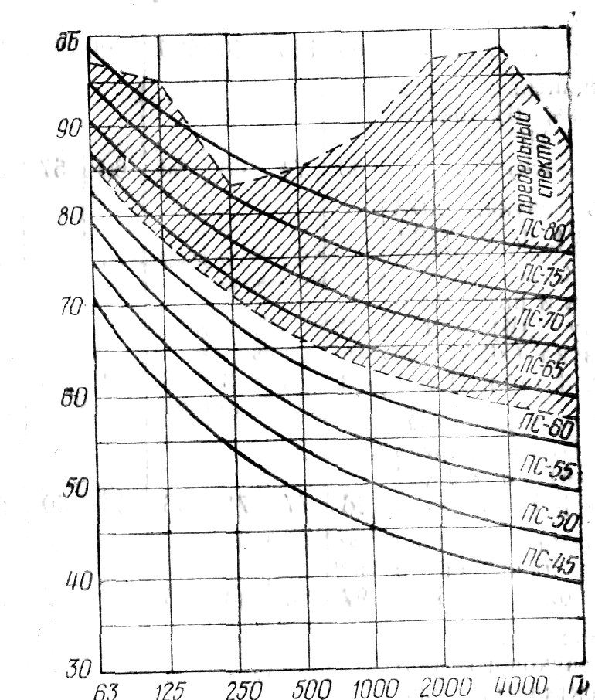
Рис. П. 2.1. График измеренных и предельных спектров шума

Сравнить измеренный и предельный спектры шума и сделать выводы о их соответствии и характере шума на рабочем месте: например, измеренный шум по характеру — широкополосный с подъемом спектра в области высоких частот. Превышение допустимых октавных уровней шума (заштрихованная область графика) имеет место во всем диапазоне частот. Снижение уровней шума до допустимых пределов может быть достигнуто применением мероприятий, указанных в табл. П. 3.1 и П. 3.2.
Таблица П.2.3.
Сравнение результатов измерения и расчетов суммарного уровня
звукового давления *
Номер источника  шума | Уровень звукового давления L дБ,  на характеристике Lin шумомера | Суммарный уровень звукового давления, дБ
Номер источника  шума |  | измеренный | рассчитанный по формуле
1 | 102 | 106 | 106
2 | 104
* Если величины суммарных уровней отличаются «а 2 дБ и более, то измерения и расчет следует повторить.

ПРИЛОЖЕНИЕ 3
Таблица П.3.1.
Эффективность различных мероприятий по борьбе с шумом
Перечень мероприятий | Снижение уровня шума (дБ) в диапазоне частот
Перечень мероприятий | низких | высоких
Расположение шумного оборудования в отдельном помещении | 25 — 35 | 40 — 50
Звукоизоляция источников шума жесткими кожухами | 5—15 | 20 — 30
Экранирование источников шума | 3 — 5 | 8-15
Обработка поверхностей помещения звукопоглощающими материалами | 3 — 5 | 6—10
Установка агрегата на виброизолирующие прокладки | 5—10 | —
Звукоизоляция источников шума кожухами из ткани ......... | 3— 5 | 5-7
Расположение агрегатов в жестком кожухе на виброизолирующих прокладках | 5—15 | 20 — 40
Расположение агрегатов на виброизолирующих прокладках в жестком кожухе, отделанном звукопоглощающим материалом | 20 | 30 — 60

Таблица П. 3.2
Эффективность мероприятий по борьбе с шумом в источнике
Перечень мероприятий | Снижение шума по общему уровню, дБ
Ликвидация погрешностей в зацеплении шестерен | 10
Замена шестерен с прямым зубом на шевронное зацепление | 5
Применение капроновых шестерен | 12
Замена зубчатой передачи клиноременной | 15
Замена подшипника качения подшипником скольжения | 15
Покрытие вибрирующих поверхностей демпфирующими материалами | 10
Применение глушителей на ручном пневматическом инструменте | 15
Повышение точности обработки и сборки механизмов (на примере бабки токарного станка) | 12

СОДЕРЖАНИЕ
1. ОСНОВНЫЕ ПОЛОЖЕНИЯ 2
1.1. Характеристика шума 2
1.2. Определение суммарного уровня звукового давления, создаваемого несколькими источниками. 3
2. НОРМИРОВАНИЕ ШУМА 5
3. ЭКСПЕРИМЕНТАЛЬНАЯ ЧАСТЬ 6
3.1. Описание установки 6
3.1.1. Шумомер. 7
3.1.2. Октавный фильтр (анализатор). 8
3.1.3. Генератор шума 8
3.2. Измерение уровня звукового давления и проведение частотного анализа шума. 9
3.2.1. Подготовка установки к измерениям. 9
3.2.2. Проведение измерений уровня звукового давления. 9
3.2.3. Проведение частотного анализа. 10
3.3. Гигиеническая оценка параметров шума 10
3.4. Сложение уровней звукового давления двух источников 10
4. СОДЕРЖАНИЕ ОТЧЕТА 11
КОНТРОЛЬНЫЕ ВОПРОСЫ 11
СПИСОК РЕКОМЕНДУЕМОЙ ЛИТЕРАТУРЫ 12
ПРИЛОЖЕНИЕ 1 13
ПРИЛОЖЕНИЯ 2 15
Гигиеническая оценка шума 16
ПРИЛОЖЕНИЕ 3 17

Евгений Яковлевич Юдин, Георгий Филиппович Калмахелидзе, Юрий Петрович Чепульский
ИССЛЕДОВАНИЕ ПРОИЗВОДСТВЕННОГО ШУМА Методические указания к лабораторной работе № 4
Редактор Г. В. Шабалива
Техн. редактор Н, Н. Васильева
Корректор И. Н. Терешкияа
Сдано в набор 21.01.88 г. Подп. к печ. 30.05.88 г.
Формат 60X84'/ie. Усл.-печ. л. 1,75. Уч.-изд. л. 1,5. Зак. 379. Тир. 1000.
Бесплатно.
Редакциоино-издательский отдел МИИТа
101475. Москва, А-55 ул. Образцова, 15
Типография МИИТа

